Advent
Dei fire siste vekene før jul blir kalla advent. Advent er opphaveleg ei kristen høgtid for å førebu feiringa av at Jesus blei fødd. Ordet advent tyder eigentleg «Herren kjem». No, i våre dagar, markerer dei fleste folk advent, uansett om dei er kristne eller ikkje.
I adventstida førebur folk seg til jul på forskjellige måtar. Mange pyntar heime. Det er mange aktivitetar på skulen og i barnehagen i adventstida. Adventsfargen er lilla.

Julebakst
Mange bakar julekaker i adventstida. Tradisjonelt skal ein bake sju ulike sortar kaker, men det er også vanleg å kjøpe julekakene i butikken. Peparkaker er ein av dei sju kakesortane. Nokre lagar òg peparkakehus.
I Bergen lagar dei kvart år verdas største peparkakeby. Skular, barnehagar, verksemder og privatpersonar leverer peparkakehus til nokon som lagar ein heil by av peparkakehus.
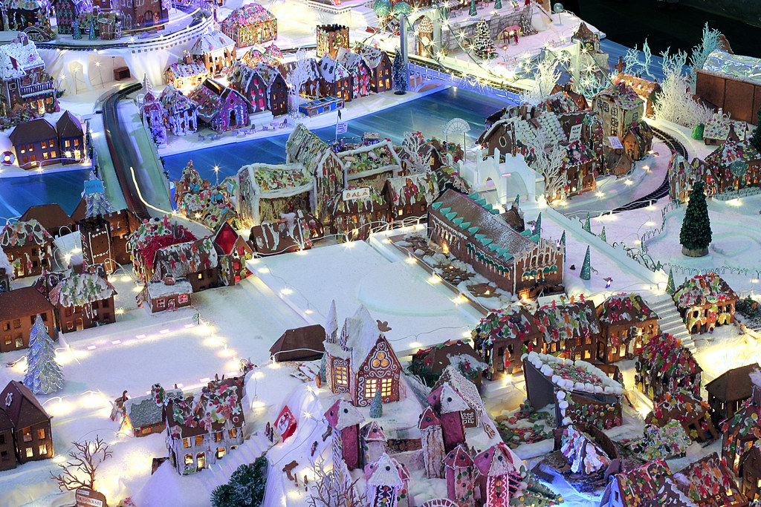
Peparkakebyen i Bergen. Bildet er tatt av straightfromthecask på Flickr

Juleverkstad
Mange arrangerer juleverkstad i adventa. Då inviterer dei vennar og familie. På juleverkstaden lagar dei mellom anna julepynt, julegåver og julekort. Nokre syng julesongar på juleverkstaden eller spelar julemusikk.
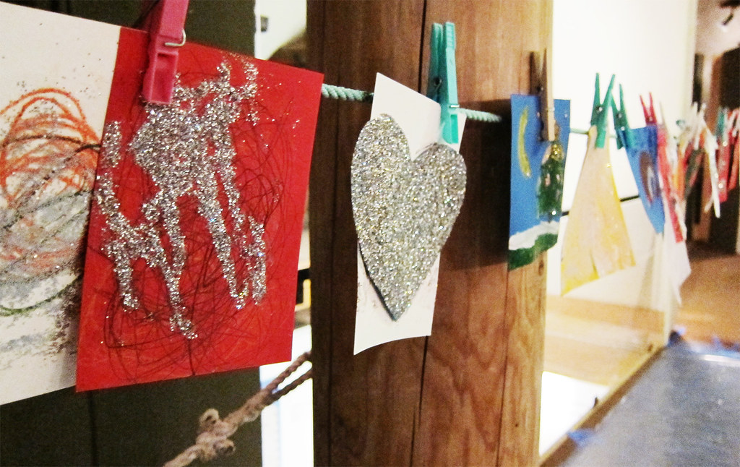
Småbarn har laga julekort på juleverkstad på Oslo museum. Foto: Oskar Seljeskog, Oslo museum

Juleavslutning
Skular, barnehagar, idrettslag og foreiningar arrangerer festar i adventstida. Desse festane blir kalla juleavslutningar.

Julekonsertar og juleframsyningar
Mange songarar og andre artistar arrangerer julekonsertar og juleframsyningar. Desse arrangementa er ofte i kyrkjer.

Julemarknad
Julemarknadar er òg populært i adventstida. På julemarknadane er det gammaldags julestemning. Her kan ein få kjøpt handlaga julegåver og heimelaga julemat.

Adventskalender
Mange barn har adventskalender. Adventskalenderen inneheld 24 gåver. Barna opnar ei gåve kvar dag frå og med første desember til og med julaftan.
Mange skuleklassar har òg adventskalender. Ein måte å gjere det på, er at kva elev tar med seg ei lita gåve som dei har pakka inn. Læraren har lappar med namn på elevane – ein lapp for kvar elev. Kvar dag i desember blir det trekt lappar. Eleven som har namnet sitt på lappen, får pakken den dagen. Nokre vaksne har òg adventskalendrar, og det finst adventskalendrar på internett òg. Skikken med adventskalender kom til Noreg frå Tyskland rundt 1920.
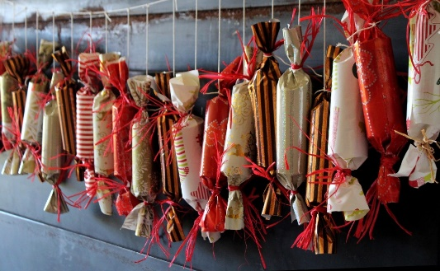
Adventskalender. Biletet er teke av Ulrike Mai fra Pixabay

Adventslys
Ein adventskrans eller adventsstake er ein lysestake med plass til fire stearinlys. Det er eitt lys for kvar søndag i advent. Første søndag i advent tenner ein eitt av lysa, andre søndag tenner ein to lys. Fjerde søndag i advent blir alle dei fire lysa tente. Lysestaken kan ha mange ulike former, og han kan vere laga av metall, keramikk eller andre material. Adventsstaken kom til Noreg frå Tyskland, slik som adventskalenderen og juletreet.

Adventsvers
Samstundes som adventslysa blir tente, er det vanleg å lese eit adventsvers. Det finst fleire ulike adventsvers. Nedanfor kan du lese eitt av dei mest populære. Verset er skrive av Inger Hagerup. Det handlar om at vi tenner lys for glede, håp, lengsel og for fred på jorda.

Advent
av Inger Hagerup
Så tenner vi et lys i kveld, vi tenner det for glede.
Det står og skinner for seg selv og oss som er tilstede.
Så tenner vi et lys i kveld, vi tenner det for glede.
Så tenner vi to lys i kveld, to lys for håp og glede.
De står og skinner for seg selv og oss som er tilstede.
Så tenner vi to lys i kveld, to lys for håp og glede.
Så tenner vi tre lys i kveld, for lengsel, håp og glede.
De står og skinner for seg selv og oss som er tilstede.
Så tenner vi tre lys i kveld for lengsel, håp og glede.
Vi tenner fire lys i kveld og lar dem brenne ned.
For lengsel, glede, håp og fred, men mest av alt for fred
På denne lille jord, hvor menneskene bor.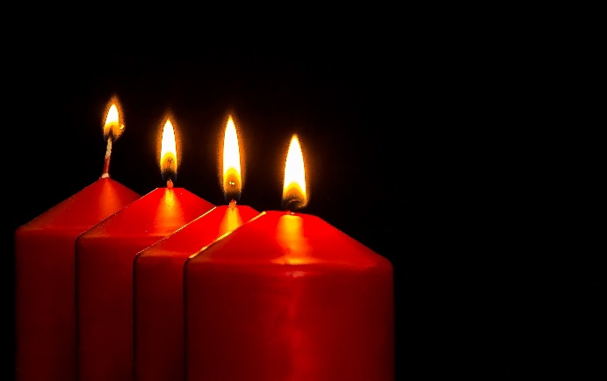
Adventslys. Bildet er tatt av Myriam Zilles på Pixabay

